Αρχή φόρμας

1. Μέσα στο νερό η δύναμη βαρύτητας της Γης γίνεται μικρότερη.

True

False

2. Ζυγίζεις ένα σώμα και το βρίσκεις να έχει βάρος 120Ν. Αν ζυγίσεις το σώμα βυθισμένο στη θάλασσα θα βρεις λιγότερο από 120Ν.

True

False

3. Στα βαρύτερα σώματα ασκείται μικρότερη άνωση από ό,τι στα ελαφρύτερα, όταν τα βυθίζουμε στα υγρά.

True

False

4. Η άνωση οφείλεται στη διαφορά υδροστατική πίεσης που υπάρχει στα σημεία του σώματος που βρίσκονται σε μεγαλύτερα βάθη σε σχέση με τα σημεία μικρότερου βάθους.

True

False

5. Απάντησε με σωστό Σ ή με λάθος Λ

Η άνωση είναι

διανυσματικό μέγεθος Σ Λ

Τα σώματα δέχονται μεγαλύτερη άνωση

στα μεγαλύτερα βάθη Σ Λ

Το σχήμα του σώματος

δεν επηρεάζει την άνωση Σ Λ

Η πυκνότητα του σώματος

επηρεάζει την άνωση που δέχεται Σ Λ

6. Ένα σώμα το βυθίζουμε διαδοχικά στο υγρό Α και Β και μετρούμε το βάρος του με τη βοήθεια δυναμόμετρου. Στο υγρό Α το δυναμόμετρο δείχνει 60Ν και στο Β 20Ν. Ποια από τις παρακάτω προτάσεις είναι σωστή;

[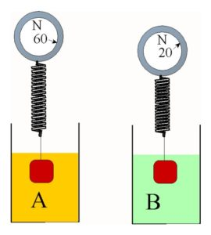](http://viewonphysics.gr/wp-content/uploads/2020/05/%CE%86%CE%BD%CF%89%CF%83%CE%B7-Online-1.jpg)

Ερώτηση 6

Η άνωση στο Α είναι μεγαλύτερη από την άνωση στο Β.

Οι ανώσεις στα δύο υγρά είναι ίσες, γιατί ασκούνται στο ίδιο σώμα.

Το υγρό Β έχει μεγαλύτερη πυκνότητα από το υγρό στο Α.

Στο Β εκτοπίζεται μεγαλύτερος όγκος υγρού από αυτόν στο Α.

7. Ένα σώμα το βυθίζουμε διαδοχικά στο νερό και στο πετρέλαιο. Γνωρίζοντας ότι το πετρέλαιο έχει μικρότερη πυκνότητα από το νερό, ποιες από τις παρακάτω προτάσεις είναι σωστές;

Το σώμα εκτοπίζει μεγαλύτερο όγκο πετρελαίου από ό,τι νερό.

Το σώμα εκτοπίζει ίσους όγκους πετρελαίου και νερού.

Το βάρος του πετρελαίου που εκτοπίζεται από το σώμα είναι μεγαλύτερο από το εκτοπιζόμενο βάρος του νερού.

Η άνωση που ασκείται στο σώμα από το νερό είναι μεγαλύτερη από αυτήν που ασκεί το πετρέλαιο.

8. Αντιστοίχισε τα σώματα που βρίσκονται στην αριστερή στήλη με τις ανώσεις που δέχονται από ένα υγρό μέσα στο οποίο τα βυθίζουμε εξ ολοκλήρου.

|  |  |
| --- | --- |
| Μπάλα Μπάσκετ (7L) | 2,4N  6,4N  14,5N  89N |
| Μπαλάκι του τένις (185ml) | 2,4N  6,4N  14,5N  89N |
| Σφαίρα σφαιροβολίας (0,9L) | 2,4N  6,4N  14,5N  89N |
| Ξύλινη σφαίρα (500ml) | 2,4N  6,4N  14,5N  89N |

9. Το σώμα εκτοπίζει 400g νερού. Γνωρίζοντας ότι 100g μάζας έχουν βάρος 1Ν, η άνωση που δέχεται από το νερό είναι:

[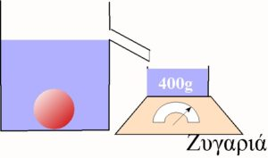](http://viewonphysics.gr/wp-content/uploads/2020/05/%CE%86%CE%BD%CF%89%CF%83%CE%B7-Online-2.jpg)

Ερώτηση 9

4Ν

40Ν

400g

4g

10. Το ίδιο σώμα το βυθίζουμε στο νερό και στο λάδι σε τέσσερις διαφορετικές θέσεις. Κατάταξε, σέρνοντας με το ποντίκι, τις θέσεις αυτές από τη μικρότερη προς τη μεγαλύτερη άνωση που ασκεί το κάθε υγρό στο σώμα.

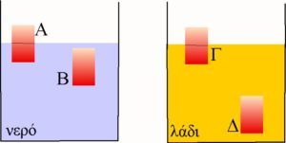

Ερώτηση 10

* Δ
* Γ
* Α
* Β

11. Όταν το σώμα βρίσκεται στη θέση Α, έχει βυθισμένο όγκο μέσα στο υγρό 1L και δέχεται άνωση 30Ν. Όταν βυθιστεί εξ ολοκλήρου, η άνωση γίνεται 90Ν. Ο συνολικός όγκος του σώματος είναι:

[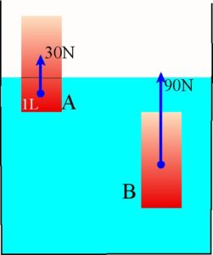](http://viewonphysics.gr/wp-content/uploads/2020/05/%CE%86%CE%BD%CF%89%CF%83%CE%B7-Online-4.jpg)

Ερώτηση 11

0,5L

1L

2L

3L

12. Βυθίζουμε σιγά σιγά ένα σώμα μέσα σε ένα υγρό και καταγράφουμε την άνωση που δέχεται σε διάφορες τιμές του όγκου του σώματος που βυθίζεται. Από τις τιμές αυτές παίρνουμε το διάγραμμα της εικόνας. Ποιες από τις παρακάτω προτάσεις είναι σωστές;

[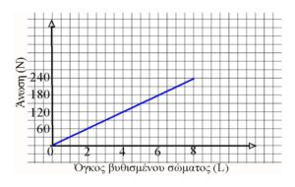](http://viewonphysics.gr/wp-content/uploads/2020/05/%CE%86%CE%BD%CF%89%CF%83%CE%B7-Online-5.jpg)

Ερώτηση 12

Όταν βυθιστεί ο μισός όγκος του σώματος, η άνωση είναι 120Ν

Το σώμα έχει όγκο μεγαλύτερο από 8L.

Αν βυθίσουμε όλο το σώμα μέσα στο υγρό, θα εκτοπίσει υγρό βάρους 240Ν.

Από τη μορφή του διαγράμματος προκύπτει ότι η άνωση είναι αντιστρόφως ανάλογη του βυθισμένου όγκου του σώματος.

Τέλος φόρμας

Αρχή φόρμας

Τέλος φόρμας